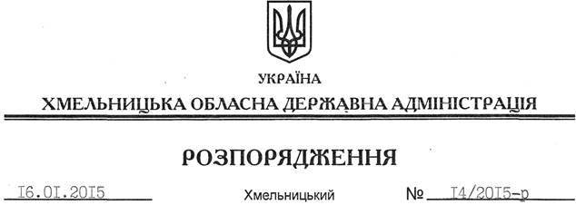

Про надання дозволу на розроблення проекту землеустрою щодо відведення земельної ділянки ТОВ “СТЕМВ-ГРУП”

На підставі статей 6, 21, 39 Закону України “Про місцеві державні адміністрації”, статей 17, 93, 122-124, 134 Земельного кодексу України, статті 50 Закону України “Про землеустрій”, розглянувши клопотання ТОВ “СТЕМВ-ГРУП” від 03.12.2014 року та подані матеріали:
1. Надати дозвіл товариству з обмеженою відповідальністю “СТЕМВ-ГРУП” на розроблення проекту землеустрою щодо відведення земельної ділянки за рахунок земель державної власності (землі промисловості, транспорту, зв’язку, енергетики, оборони та іншого призначення) орієнтовною площею 0,5000 га, що знаходиться за межами населених пунктів на території Гуменецької сільської ради Кам’янець-Подільського району Хмельницької області.
2. ТОВ “СТЕМВ-ГРУП” при розробленні проекту землеустрою щодо відведення земельної ділянки забезпечити дотримання вимог чинного законодавства.
3. Контроль за виконанням цього розпорядження покласти на заступника голови облдержадміністрації відповідно до розподілу обов’язків.

Перший заступник
голови адміністрації О.Симчишин

вик. Ягодін Д.М.
тел. 72-65-06
від. ЯН – 1 прим.
06.01.2015

